Аппликация (мозаика) из яичной скорлупы
«Тюльпаны»

Занятие 3

Материалы и инструменты:

Рисунок, клей ПВА, яичная скорлупа, кисть.

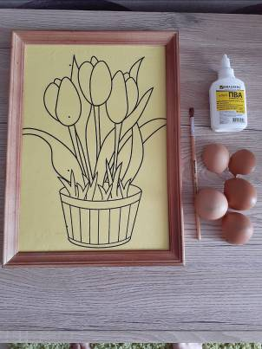

Теоретическая часть

На занятии вы научитесь технике выполнения мозаичной аппликации из яичной скорлупы. Предлагаю вам рисунок с тюльпанами, так как именно сейчас эти замечательные цветы радуют нас своим цветением и поднимают настроение.
Один из вестников весны, радующих нас своим появлением – это нежный тюльпан. Тюльпан всегда радует взор и волнует душу, так долго ждавшую весну. "Вестники весны" при появлении солнца открываются ему навстречу, широко раскинув лепестки. Их цветение это – восхитительное зрелище... Тюльпаны красные - как закат... жёлтые - как солнце... розовые - как рассвет... фиолетовые как ночное небо...
На языке цветов тюльпан означает объяснение в любви, и этому предшествует легенда о персидском царе Фархад. Сильно влюбленный в прекрасную девушку, принц мечтал о счастливой жизни с любимой. Однако завистливые соперники пустили слух, будто его возлюбленная убита. Обезумевший от горя Фархад погнал своего резвого коня на скалы и разбился насмерть. Именно в том месте, где кровь несчастного принца попала на землю, выросли яркие красные цветы, отныне символ страстной любви — тюльпаны.
Первые упоминания об этом цветке относятся к 9-12 векам. Название ТЮЛЬПАН произошло от персидского слова toliban («тюрбан»), и дано это название цветку за сходство его бутонов с восточным головным убором, напоминавшим чалму. Первоначально тюльпаны разводили при королевских дворах, они стали символом богатства и знатности. Тюльпан был любимцем турецких султанов, которые желали иметь в своих дворцах ковры из живых цветов.
На Руси дикие виды тюльпанов были известны ещё в 12 веке, но луковицы сортов садовых тюльпанов впервые были завезены в Россию в эпоху царя Петра I из Голландии. Луковицы тюльпанов в то время стоили очень дорого и выращивались в усадьбах только богатых людей. В наше время Тюльпаны широко используются для украшения садов и парков.

Вы можете распечатать картинку (Приложение), скачать и распечатать понравившуюся или нарисовать свой рисунок.

Практическая работа.
Изготовление кадки (горшка)

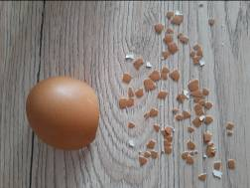
Сегодня нам понадобиться натуральная (неокрашенная) скорлупа темного цвета.
1. Разломайте скорлупу на мелкие кусочки.

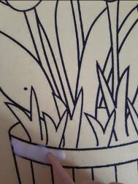

2. Нанесите клей ПВА на небольшой участок.

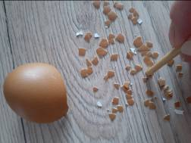
3. Обмакните кисточку в клей и «возьмите» кусочек скорлупы

4. Приложите его на участок с клеем.
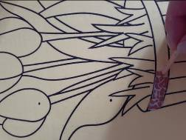
Таким образом, подбирая подходящие по размеру кусочки, оклеивайте горшок для цветов.

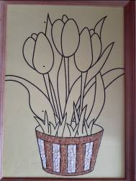
5. Чтобы горшок получился красочным, лучше использовать два цвета скорлупы. Таким образом оклеиваем весь цветочный горшок.

Заключительная часть
- С помощью чего окрашивают яичную скорлупу для аппликации?
- Чем лучше обработать скорлупу перед окрашиванием и почему?
- Откуда произошло название цветка «тюльпан»?
- Кто и из какой страны завез в Россию тюльпаны?

